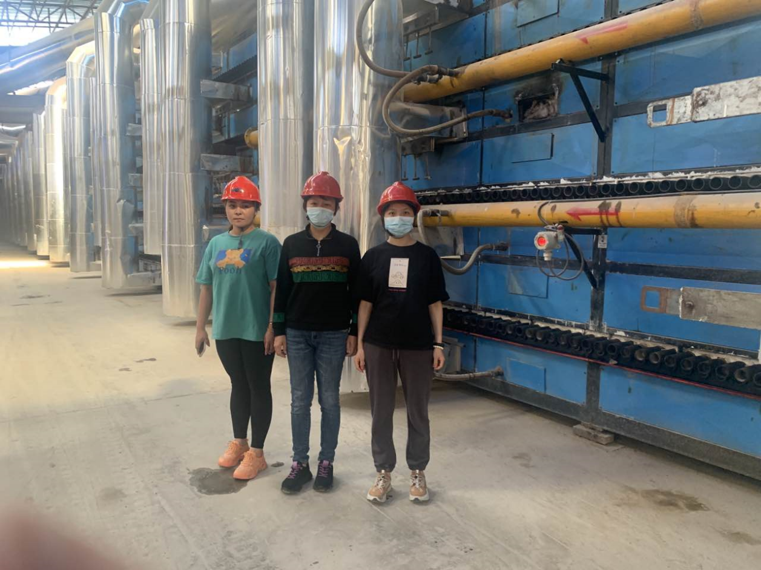
图2.5-1企业人员与评价人员现场照片

